Информация о преподавании в 4-х классах комплексного учебного курса «Основы религиозных культур и светской этики» в 2024-2025 учебном году
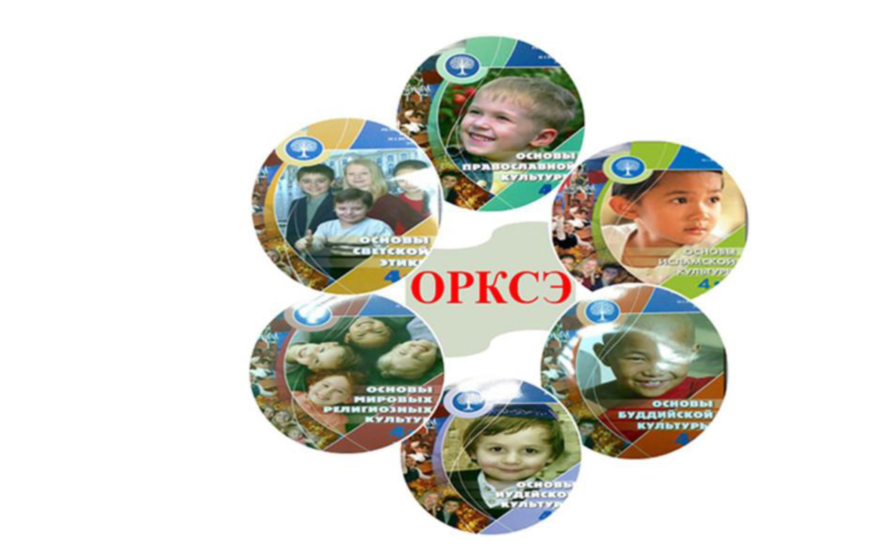
УВАЖАЕМЫЕ РОДИТЕЛИ!

В 2024-2025 учебном году нынешние третьеклассники 2023-2024 учебного года приступят к изучению нового предмета «Основы религиозных культур и светской этики» («ОРКСЭ»).
«Основы религиозных культур и светской этики» (ОРКСЭ) - обязательная предметная область и обязательный учебный предмет в учебном плане на уровне начального общего образования. В соответствии с п. 32.1. приказа о введении ФГОС НОО - 2021 в учебном плане на уровне начального общего образования предметная область «Основы религиозных культур и светской этики» и учебный предмет «Основы религиозных культур и светской этики» являются обязательными. На его изучение в 4 классе отводится 34 учебных часа (1 час в неделю). Он включает шесть учебных модулей по выбору:
- «Основы православной культуры»,
- «Основы исламской культуры»
- «Основы буддийской культуры»,
- «Основы иудейской культуры»,
- «Основы светской этики»,
- «Основы религиозных культур народов России».
Выбор модуля ОРКСЭ — право родителей (законных представителей) обучающихся. Выбор подтверждается заявлением родителя (законного представителя), заверенного личной подписью родителя (законного представителя). Родителям необходимо выбрать только один модуль из шести предложенных.
Предмет ведется учителем, успешно прошедшим курсы повышения квалификации по данному предмету. Священнослужители и представители различных конфессий не имеют права вести модули курса ОРКСЭ в муниципальных общеобразовательных учреждениях.
Отказаться от изучения курса ОРКСЭ нельзя. Согласно приказу Министерства образования и науки РФ этот курс включен в перечень предметов федерального компонента учебного плана и обязателен для изучения в государственных (муниципальных) общеобразовательных учреждениях, реализующих государственный стандарт начального общего образования.
Отказ от изучения любого из предлагаемых шести модулей курса ОРКСЭ не допускается и рассматривается как препятствование получению Вашим ребенком общего
образования в соответствии с законодательством Российской Федерации.
Курс ОРКСЭ - это безотметочный курс, оценка в виде баллов за него не выставляется. Учащиеся в конце освоения курса получают «зачет». Участие родителей (законных представителей) в реализации курса ОРКСЭ может проявляться в совместной работе с ребенком по подготовке его творческой работы, выступления и других формах, предусмотренных педагогическими технологиями и учебным планированием учителя.
Преподавание комплексного учебного курса ОРКСЭ на уровне начального общего образования осуществляется в соответствии с нормативными актами, документами:
- Федеральный закон Российской Федерации «Об образовании в Российской Федерации» № 273-ФЗ от 29. 12. 2012 года (с изменениями и дополнениями);
- Федеральный закон Российской Федерации «О свободе совести и о религиозных объединениях» № 125-ФЗ от 27. 09. 1997 года (с изменениями и дополнениями);
- Федеральный закон Российской Федерации «Об основных гарантиях прав ребенка в Российской Федерации» № 124-ФЗ от 24.07. 1998 года (с изменениями и дополнениями);
- Приказ Министерства просвещения Российской Федерации от 20.05.2020 г. № 254 "Об утверждении федерального перечня учебников, допущенных к использованию при реализации имеющих государственную аккредитацию образовательных программ начального общего, основного общего, среднего общего образования организациями, осуществляющими образовательную деятельность" (с изменениями и дополнениями);
- Приказ Министерства просвещения РФ от 31 мая 2021 г. № 286 “Об утверждении федерального государственного образовательного стандарта начального общего образования”.
УВАЖАЕМЫЕ РОДИТЕЛИ!
Помните, что никакой учебный курс сам по себе не воспитает вашего ребёнка; главное, что он может приобрести, изучая курс «Основы религиозных культур и светской этики», понимание того, насколько важна нравственность для полноценной человеческой жизни. Всячески поддерживайте это в ребёнке.

Родительское собрание по выбору модуля ОРКСЭ состоится:

13 марта 2024 года

